Входная административная работа по геометрии для учащихся 6-го класса в 2014-2015 учебном году
№ п\п | Задания | Варианты ответов | Мой ответ
1 | Выберите на рисунке отрезок  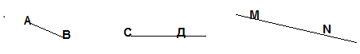 | 1) АВ  2) MN  3) СД
2 | Как правильно записать название луча?  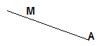 | 1) АМ  2) МА
3 | Пересекаются ли лучи СД и АВ?  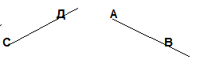 | 1) да  2) нет
4 | Какие точки лежат на прямой АВ?  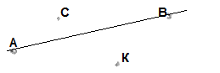 | 1) А  2) А,В,К  3) С и К
5 | На сколько единиц длины отрезок PG длиннее отрезка МК?  Р| | | | | | | | | | | | | G  М| | | | | | |К | 1)На 4  2)в 2 раза  3)на 6
6 | Найдите на рисунке равновеликие фигуры | 1) 1 и 3  2) 2 и 3  3) 1 и 2
7 | Какой формулой выражается периметр прямоугольника? | 1) S= a*в  2)Р = 2(а+в)  3)Р = а + в
8 | Найдите периметр прямоугольника со сторонами 5дм и 3дм | 1)8дм  2)16дм
9 | Найдите площадь квадрата со стороной 5см | 1)25см²  2)20см²
10 | Какова площадь треугольника АВС ?  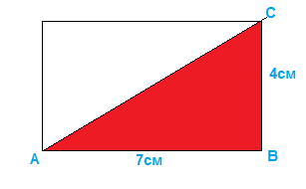 | 1) 18 ед²  2) 14 ед²  3) 32 ед²
11 | Какая из фигур имеет форму прямоугольного параллелепипеда?  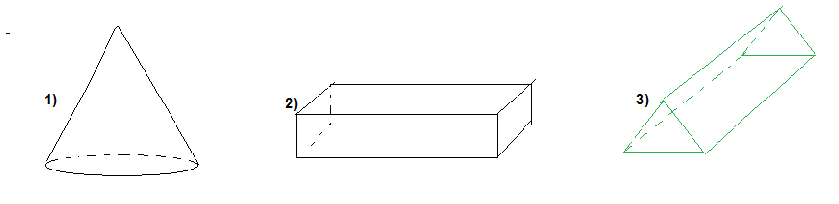 | 1)  2)  3)
12 | Сколько граней у прямоугольного параллелепипеда? | 1) 8  2) 6  3) 12
13 | Какой формулой выражается объём прямоугольного параллелепипеда? | 1)V =а в с  2)V =а³  3)V =а+в+с
14 | Как называется угол величиной 65⁰ ? | 1)острый  2) тупой
15 | Является ли луч ОК биссектрисой угла АОС ? 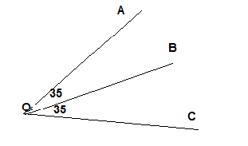 | 1)да  2)нет

